Треугольник
Биссектрисы углов B и C треугольника ABC пересекаются в точке K. Найдите  если 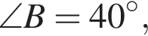 а 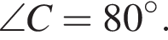

В треугольнике ABC известно, что 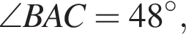AD — биссектриса. Найдите угол BAD. Ответ дайте в градусах.

В треугольнике ABC известно, что 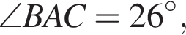AD - биссектриса. Найдите угол BAD. Ответ дайте в градусах.

В треугольнике ABC известно, что 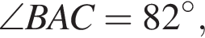AD — биссектриса. Найдите угол BAD. Ответ дайте в градусах.

У треугольника со сторонами 16 и 2 проведены высоты к этим сторонам. Высота, проведенная к первой стороне, равна 1. Чему равна высота, проведенная ко второй стороне?

В треугольнике ABC проведена биссектриса AL, угол ALC равен 112°, угол ABC равен 106°. Найдите угол ACB. Ответ дайте в градусах.

В треугольнике ABC проведены медиана BM и высота BH . Известно, что AC = 84 и BC = BM. Найдите AH.

В треугольнике ABC BM — медиана и BH – высота. Известно, что AC = 216, HC = 54 и ∠ACB = 40°. Найдите угол AMB. Ответ дайте в градусах.
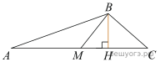
В треугольнике ABC известно, что 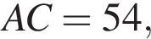BM — медиана, 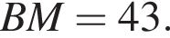Найдите AM.

Точки M и N являются серединами сторон AB и BC треугольника ABC, сторона AB равна 66, сторона BC равна 37, сторона AC равна 74. Найдите MN
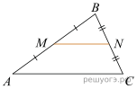
Медиана равностороннего треугольника равна 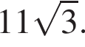Найдите сторону этого треугольника.

В остроугольном треугольнике ABC проведена высота BH, 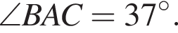Найдите угол ABH. Ответ дайте в градусах.

В треугольнике ABC угол C равен 133°. Найдите внешний угол при вершине C. Ответ дайте в градусах.

Точки M и N являются серединами сторон AB и BC треугольника ABC соответственно. Отрезки AN и CM пересекаются в точке O, AN = 12, CM = 18. Найдите AO.
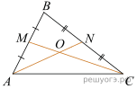
Прямая, параллельная стороне AC треугольника ABC, пересекает стороны AB и BC в точках M и N соответственно, AB = 9, AC = 18, MN = 8. Найдите AM.
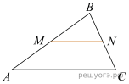
В равностороннем треугольнике ABC биссектрисы CN и AM пересекаются в точке P. Найдите 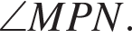

В равнобедренном треугольнике Найдите AC, если высота 

В равностороннем треугольнике ABC медианы BK и AM пересекаются в точке O. Найдите 

В равнобедренном треугольнике ABC с основанием AC внешний угол при вершине C равен 123°. Найдите величину угла ABC. Ответ дайте в градусах.

В треугольнике ABC AC = BC. Внешний угол при вершине B равен 146°. Найдите угол C. Ответ дайте в градусах.

Точка D на стороне AB треугольника ABC выбрана так, что AD = AC. Известно, что ∠CAB = 80° и ∠ACB=59∘. Найдите угол DCB. Ответ дайте в градусах.
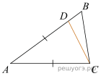
Высота равностороннего треугольника равна 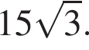Найдите его периметр.

В треугольнике ABC AB = BC = 53, AC = 56. Найдите длину медианы BM.

В треугольнике ABC известно, что 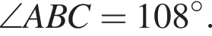Найдите угол BCA. Ответ дайте в градусах.

Сторона равностороннего треугольника равна 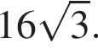Найдите медиану этого треугольника.

Биссектриса равностороннего треугольника равна 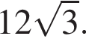Найдите сторону этого треугольника.

Два острых угла прямоугольного треугольника относятся как 4:5. Найдите больший острый угол. Ответ дайте в градусах.

Катеты прямоугольного треугольника равны 35 и 120. Найдите высоту, проведенную к гипотенузе.

Площадь прямоугольного треугольника равна 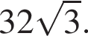Один из острых углов равен 30°. Найдите длину гипотенузы.

Точка H является основанием высоты, проведенной из вершины прямого угла B треугольника ABC к гипотенузе AC. Найдите AB, если AH = 6, AC = 24.

В треугольнике ABC AC = 35, 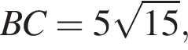угол C равен 90°. Найдите радиус описанной окружности этого треугольника.

Катеты прямоугольного треугольника равны 8 и 15. Найдите гипотенузу этого треугольника.

В прямоугольном треугольнике катет и гипотенуза равны 40 и 41 соответственно. Найдите другой катет этого треугольника.

Один из острых углов прямоугольного треугольника равен 23°. Найдите его другой острый угол. Ответ дайте в градусах.

Два катета прямоугольного треугольника равны 16 и 30. Найдите гипотенузу этого треугольника.

Точка H является основанием высоты, проведенной из вершины прямого угла B треугольника ABC к гипотенузе AC. Найдите AB, если AH = 8, AC = 32.

В треугольнике ABC угол C равен 90°, M — середина стороны AB, AB = 20, BC = 10. Найдите CM.

На гипотенузу AB прямоугольного треугольника ABC опущена высота CH, AH = 2, BH = 18. Найдите CH.

Углы
Углы, отмеченные на рисунке одной дугой, равны. Найдите угол α. Ответ дайте в градусах.
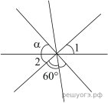
Углы, отмеченные на рисунке одной дугой, равны. Найдите угол Ответ дайте в градусах.
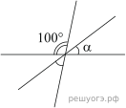
На плоскости даны четыре прямые. Известно, что 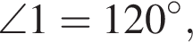 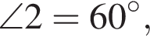 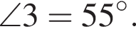 Найдите 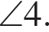 Ответ дайте в градусах.
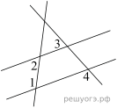
Прямые m и n параллельны. Найдите ∠3, если ∠1 = 22°, ∠2 = 72°. Ответ дайте в градусах.
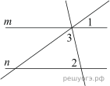
Найдите величину угла DOK, если OK — биссектриса угла AOD, ∠DOB = 108°. Ответ дайте в градусах.
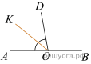
Найдите величину угла AOK, если OK — биссектриса угла AOD, ∠DOB = 64°. Ответ дайте в градусах.
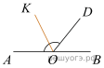
На прямой AB взята точка M. Луч MD — биссектриса угла CMB. Известно, что ∠DMC = 60°. Найдите угол CMA. Ответ дайте в градусах.
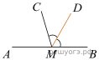

Четырехугольник
Диагональ прямоугольника образует угол 51° с одной из его сторон. Найдите острый угол между диагоналями этого прямоугольника. Ответ дайте в градусах.

Диагональ AC параллелограмма ABCD образует с его сторонами углы, равные 30° и 45° . Найдите больший угол параллелограмма. Ответ дайте в градусах.
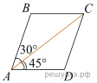
Диагональ BD параллелограмма ABCD образует с его сторонами углы, равные 65° и 50°. Найдите меньший угол параллелограмма.

Разность углов, прилежащих к одной стороне параллелограмма, равна 40°. Найдите меньший угол параллелограмма. Ответ дайте в градусах.

Один угол параллелограмма в два раза больше другого. Найдите меньший угол. Ответ дайте в градусах.

В параллелограмме ABCD проведена диагональ AC. Угол DAC равен 47°, а угол CAB равен 11°. Найдите больший угол параллелограмма ABCD. Ответ дайте в градусах.

Диагональ AC параллелограмма ABCD образует с его сторонами углы, равные 25° и 30°. Найдите больший угол параллелограмма.

На продолжении стороны AD параллелограмма ABCD за точкой D отмечена точка E так, что DC = DE. Найдите больший угол параллелограмма ABCD, если ∠DEC = 53°. Ответ дайте в градусах.

В параллелограмм вписана окружность. Найдите периметр параллелограмма, если одна из его сторон равна 6.

Найдите величину острого угла параллелограмма ABCD, если биссектриса угла A образует со стороной BC угол, равный 15°. Ответ дайте в градусах.

В параллелограмме ABCD диагональ AC в 2 раза больше стороны AB и 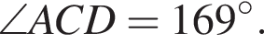Найдите меньший угол между диагоналями параллелограмма. Ответ дайте в градусах.

В параллелограмме ABCD диагональ AC в 2 раза больше стороны AB и 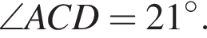Найдите меньший угол между диагоналями параллелограмма. Ответ дайте в градусах.

Биссектриса угла A параллелограмма ABCD пересекает сторону BC в точке K. Найдите периметр параллелограмма, если BK = 6, CK = 10.

Один из углов параллелограмма равен 41°. Найдите больший угол этого параллелограмма. Ответ дайте в градусах.

Диагонали AC и BD параллелограмма ABCD пересекаются в точке O, AC = 12, BD = 20, AB = 7. Найдите DO.

Сторона ромба равна 34, а острый угол равен 60° . Высота ромба, опущенная из вершины тупого угла, делит сторону на два отрезка. Каковы длины этих отрезков?

Один из углов ромба равен 43°. Найдите больший угол этого ромба. Ответ дайте в градусах.

В ромбе ABCD угол ABC равен 72°. Найдите угол ACD. Ответ дайте в градусах.

Сторона ромба равна 4, а один из углов этого ромба равен 150°. Найдите высоту этого ромба.

Найдите угол АDС равнобедренной трапеции ABCD, если диагональ АС образует с основанием ВС и боковой стороной АВ углы, равные 30° и 50° соответственно.

Сумма двух углов равнобедренной трапеции равна 140°. Найдите больший угол трапеции. Ответ дайте в градусах.

Найдите меньший угол равнобедренной трапеции, если два ее угла относятся как 1:2. Ответ дайте в градусах.

Основания трапеции равны 4 см и 10 см. Диагональ трапеции делит среднюю линию на два отрезка. Найдите длину большего из них.

Найдите угол ABC равнобедренной трапеции ABCD, если диагональ AC образует с основанием AD и боковой стороной CD углы, равные 30° и 80° соответственно.

Найдите меньший угол равнобедренной трапеции ABCD, если диагональ AC образует с основанием BC и боковой стороной CD углы, равные 30° и 105° соответственно.

Средняя линия трапеции равна 11, а меньшее основание равно 5. Найдите большее основание трапеции.
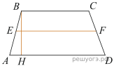
Найдите угол АВС равнобедренной трапеции ABCD, если диагональ АС образует с основанием AD и боковой стороной CD углы, равные 20° и 100° соответственно.

Найдите больший угол равнобедренной трапеции ABCD, если диагональ АС образует с основанием AD и боковой стороной АВ углы, равные 25° и 40° соответственно.

В равнобедренной трапеции известны высота, меньшее основание и угол при основании. Найдите большее основание.

Основания трапеции равны 4 и 10. Найдите больший из отрезков, на которые делит среднюю линию этой трапеции одна из ее диагоналей.
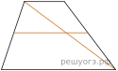
В трапеции ABCD AB = CD, ∠BDA = 49° и ∠BDC = 13°. Найдите угол ABD. Ответ дайте в градусах.

Основания трапеции равны 3 и 9, а высота равна 5. Найдите среднюю линию этой трапеции.

Один из углов равнобедренной трапеции равен 66°. Найдите больший угол этой трапеции. Ответ дайте в градусах.

Диагонали AC и BD трапеции ABCD с основаниями BC и AD пересекаются в точке O, BC = 3, AD = 7, AC = 20. Найдите AO.

Сумма трех углов выпуклого четырехугольника равна 300°. Найдите четвертый угол. Ответ дайте в градусах.

В выпуклом четырехугольнике ABCD 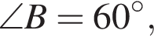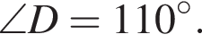Найдите угол A. Ответ дайте в градусах.

Углы выпуклого четырехугольника относятся как 1:2:3:4. Найдите меньший угол. Ответ дайте в градусах.
Два угла вписанного в окружность четырехугольника равны 82° и 58°. Найдите больший из оставшихся углов. Ответ дайте в градусах.

Четырехугольник ABCD вписан в окружность. Угол ABC равен 136°, угол CAD равен 82°. Найдите угол ABD. Ответ дайте в градусах.

ABCDEFGH — правильный восьмиугольник. Найдите угол EFG. Ответ дайте в градусах.

На стороне BC прямоугольника ABCD, у которого AB = 12 и AD = 17, отмечена точка E так, что ∠EAB = 45°. Найдите ED.
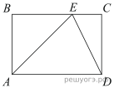
Сторона квадрата равна 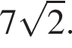Найдите диагональ этого квадрата.

Соотношение сторон и углов
В остроугольном треугольнике ABC высота AH равна 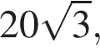а сторона AB равна 40. Найдите 

В треугольнике ABC AB = BC, а высота AH делит сторону BC на отрезки BH = 64 и CH = 16. Найдите cosB.

Синус острого угла A треугольника ABC равен 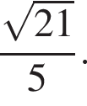Найдите 

Косинус острого угла A треугольника ABC равен Найдите 

В треугольнике ABC угол C прямой, BC = 8 , sin A = 0,4. Найдите AB.

В треугольнике ABC угол C равен 90°, 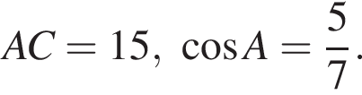 Найдите AB.

В треугольнике ABC угол C равен 90°, 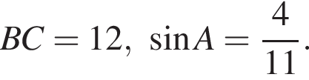 Найдите AB.

Катеты прямоугольного треугольника равны 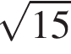и 1. Найдите синус наименьшего угла этого треугольника.

В треугольнике ABC угол C равен 90°, 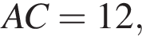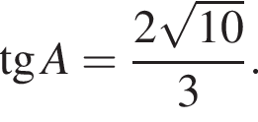Найдите 

В треугольнике ABC угол C равен 90°, 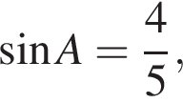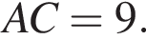Найдите

Площадь прямоугольного треугольника равна 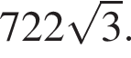Один из острых углов равен 30°. Найдите длину катета, лежащего напротив этого угла.

Площадь прямоугольного треугольника равна 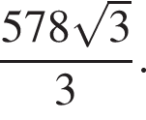Один из острых углов равен 30°. Найдите длину катета, прилежащего к этому углу.

В прямоугольном треугольнике ABC катет 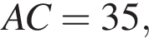а высота CH, опущенная на гипотенузу, равна 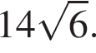Найдите 

В треугольнике ABC угол C равен 90°, AC = 4, tg A = 0,75. Найдите BC.

В треугольнике ABC угол C равен 90°, AC = 6, AB = 10. Найдите 

В треугольнике ABC угол C равен 90°, BC = 8, AB = 10. Найдите

В треугольнике ABC угол C равен 90°, BC = 5, AC = 2. Найдите 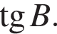

В треугольнике ABC угол C равен 90°, 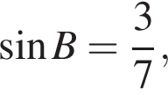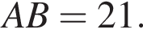Найдите AC.

В треугольнике ABC угол C равен 90°, 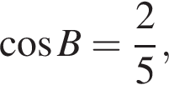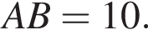Найдите BC.

В треугольнике ABC угол C равен 90°, 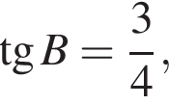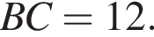Найдите AC.

Тангенс острого угла прямоугольной трапеции равен 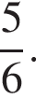 Найдите ее большее основание, если меньшее основание равно высоте и равно 15.

Тангенс острого угла прямоугольной трапеции равен 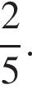Найдите ее большее основание, если меньшее основание равно высоте и равно 58.

Окружность
Точка O — центр окружности, на которой лежат точки P, Q и R таким образом, что OPQR — ромб. Найдите угол ORQ. Ответ дайте в градусах.
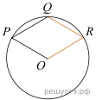
Точка O — центр окружности, на которой лежат точки S, T и V таким образом, что OSTV — ромб. Найдите угол STV. Ответ дайте в градусах.
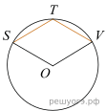
Около трапеции, один из углов которой равен 49°, описана окружность. Найдите остальные углы трапеции.

В трапецию, сумма длин боковых сторон которой равна 24, вписана окружность. Найдите длину средней линии трапеции.

Угол A трапеции ABCD с основаниями AD и BC, вписанной в окружность, равен 81°. Найдите угол C этой трапеции. Ответ дайте в градусах.

Трапеция ABCD с основаниями AD и BC описана около окружности, AB = 11, BC = 6, CD = 9. Найдите AD.

Радиус окружности с центром в точке O равен 85, длина хорды AB равна 80 (см. рис.). Найдите расстояние от хорды AB до параллельной ей касательной k.
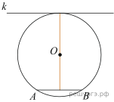
Сторона AC треугольника ABC проходит через центр описанной около него окружности. Найдите ∠C, если ∠A = 75°. Ответ дайте в градусах.
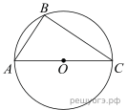
Четырехугольник ABCD вписан в окружность. Угол ABC равен 70°, угол CAD равен 49°. Найдите угол ABD. Ответ дайте в градусах.
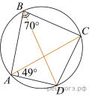
Сторона AC треугольника ABC проходит через центр описанной около него окружности. Найдите ∠C , если ∠A = 44°. Ответ дайте в градусах.
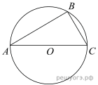
Угол A четырехугольника ABCD, вписанного в окружность, равен 82°. Найдите угол C этого четырехугольника. Ответ дайте в градусах.

Четырехугольник ABCD описан около окружности, AB = 7, BC = 10, CD = 14. Найдите AD.

Центральный угол AOB опирается на хорду AB длиной 6. При этом угол OAB равен 60°. Найдите радиус окружности.
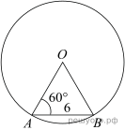
В окружности с центром в точке О проведены диаметры AD и BC, угол OCD равен 30°. Найдите величину угла OAB.
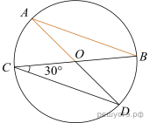
Найдите градусную меру центрального ∠MON, если известно, NP — диаметр, а градусная мера ∠MNP равна 18°.
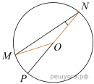
Найдите ∠DEF, если градусные меры дуг DE и EF равны 150° и 68° соответственно.
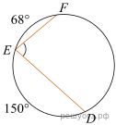
Найдите градусную меру ∠ACB, если известно, что BC является диаметром окружности, а градусная мера центрального ∠AOC равна 96°.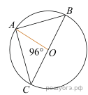

Точки A и B делят окружность на две дуги, длины которых относятся как 9:11. Найдите величину центрального угла, опирающегося на меньшую из дуг. Ответ дайте в градусах.

Точки A, B, C и D лежат на одной окружности так, что хорды AB и СD взаимно перпендикулярны, а ∠BDC = 25°. Найдите величину угла ACD. 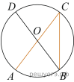

Треугольник ABC вписан в окружность с центром в точке O. Найдите градусную меру угла C треугольника ABC, если угол AOB равен 48°.

Точка О — центр окружности, ∠AOB = 84° (см. рис.). Найдите величину угла ACB (в градусах).
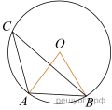
На окружности по разные стороны от диаметра AB взяты точки M и N. Известно, что ∠NBA = 38°. Найдите угол NMB. Ответ дайте в градусах.
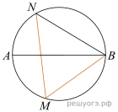
Точка O – центр окружности, на которой лежат точки A, B и C. Известно, что ∠ABC = 15° и ∠OAB = 8°. Найдите угол BCO. Ответ дайте в градусах.
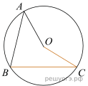
На окружности с центром O отмечены точки A и B так, что ∠AOB = 66°. Длина меньшей дуги AB равна 99. Найдите длину большей дуги.

В окружности с центром O отрезки AC и BD — диаметры. Угол ACB равен 36°. Найдите угол AOD. Ответ дайте в градусах.
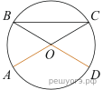
Площадь круга равна 90. Найдите площадь сектора этого круга, центральный угол которого равен 60°.
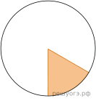
Найдите величину (в градусах) вписанного угла α, опирающегося на хорду AB, равную радиусу окружности.
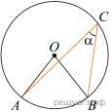
К окружности с центром в точке О проведены касательная AB и секущая AO. Найдите радиус окружности, если AB = 12 см, AO = 13 см.
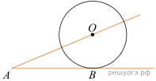
В треугольнике ABC угол C равен 90°, AC = 30 , BC = 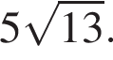Найдите радиус окружности, описанной около этого треугольника.

Длина хорды окружности равна 72, а расстояние от центра окружности до этой хорды равно 27. Найдите диаметр окружности.
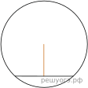

Вершины треугольника делят описанную около него окружность на три дуги, длины которых относятся как 3:4:11. Найдите радиус окружности, если меньшая из сторон равна 14.

Прямая касается окружности в точке K. Точка O — центр окружности. Хорда KM образует с касательной угол, равный 83°. Найдите величину угла OMK. Ответ дайте в градусах.
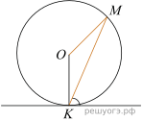
Отрезки AB и CD являются хордами окружности. Найдите длину хорды CD, если AB = 20, а расстояния от центра окружности до хорд AB и CD равны соответственно 24 и 10.

Отрезки AB и CD являются хордами окружности. Найдите расстояние от центра окружности до хорды CD, если AB = 18, CD = 24, а расстояние от центра окружности до хорды AB равно 12.

Отрезок AB = 40 касается окружности радиуса 75 с центром O в точке B. Окружность пересекает отрезок AO в точке D. Найдите AD.
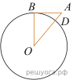
На отрезке AB выбрана точка C так, что AC = 75 и BC = 10. Построена окружность с центром A, проходящая через C. Найдите длину отрезка касательной, проведенной из точки B к этой окружности.
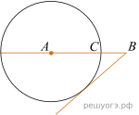
Касательные в точках A и B к окружности с центром O пересекаются под углом 72°. Найдите угол ABO. Ответ дайте в градусах.
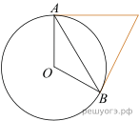
Найдите длину хорды окружности радиусом 13 см, если расстояние от центра окружности до хорды равно 5 см.
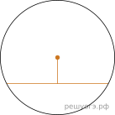
Из точки А проведены две касательные к окружности с центром в точке О. Найдите радиус окружности, если угол между касательными равен 60°, а расстояние от точки А до точки О равно 8.
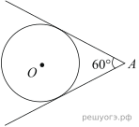
Радиус окружности, вписанной в трапецию, равен 16. Найдите высоту этой трапеции.
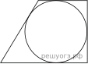
Радиус окружности, вписанной в равнобедренную трапецию, равен 12. Найдите высоту этой трапеции.

Площадь
Найдите площадь параллелограмма, изображенного на рисунке.
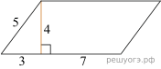
Сторона ромба равна 5, а диагональ равна 6. Найдите площадь ромба.

Периметр ромба равен 40, а один из углов равен 30°. Найдите площадь ромба.

Одна из сторон параллелограмма равна 12, а опущенная на нее высота равна 10. Найдите площадь параллелограмма.

Одна из сторон параллелограмма равна 12, другая равна 5, а один из углов — 45°. Найдите площадь параллелограмма

Площадь параллелограмма ABCD равна 56. Точка E — середина стороны CD. Найдите площадь трапеции AECB.

Найдите площадь ромба, если его диагонали равны 14 и 6.

Сторона ромба равна 9, а расстояние от центра ромба до нее равно 1. Найдите площадь ромба.
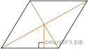
Периметр ромба равен 116, а один из углов равен 30°. Найдите площадь ромба.

Высота BH параллелограмма ABCD делит его сторону AD на отрезки AH = 1 и HD = 28. Диагональ параллелограмма BD равна 53. Найдите площадь параллелограмма.

Высота BH ромба ABCD делит его сторону AD на отрезки AH = 5 и HD = 8. Найдите площадь ромба.

Высота BH ромба ABCD делит его сторону AD на отрезки AH = 44 и HD = 11. Найдите площадь ромба.

Площадь параллелограмма ABCD равна 132. Точка E — середина стороны AB. Найдите площадь треугольника CBE.

Диагонали AC и BD параллелограмма ABCD пересекаются в точке O, AC = 26, BD = 30, AB = 7. Найдите DO.

Найдите площадь треугольника, изображенного на рисунке.
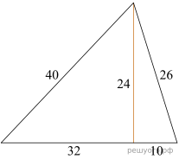
В треугольнике ABC отрезок DE — средняя линия. Площадь треугольника CDE равна 97. Найдите площадь треугольника ABC.

На стороне AC треугольника ABC отмечена точка D так, что AD = 3, DC = 7. Площадь треугольника ABC равна 20. Найдите площадь треугольника BCD.

Прямая, параллельная стороне AC треугольника ABC, пересекает стороны AB и BC в точках M и N соответственно, AC = 18, MN = 8. Площадь треугольника ABC равна 81. Найдите площадь треугольника MBN.

Сторона треугольника равна 10, а проведенная к этой стороне высота равна 5. Найдите площадь треугольника.

Сторона равностороннего треугольника равна 10.

Периметр равностороннего треугольника равен 30. Найдите его площадь

Высота равностороннего треугольника равна 10. Найдите его площадь

В равнобедренном треугольнике боковая сторона равна 10, а угол, лежащий напротив основания, равен 120°. Найдите площадь треугольника

Периметр равнобедренного треугольника равен 16, а боковая сторона — 5. Найдите площадь треугольника.

Боковая сторона равнобедренного треугольника равна 34, а основание равно 60. Найдите площадь этого треугольника.

Периметр равнобедренного треугольника равен 216, а боковая сторона — 78. Найдите площадь треугольника.

Периметр равнобедренного треугольника равен 196, а основание — 96. Найдите площадь треугольника.

Боковая сторона равнобедренного треугольника равна 10, а основание равно 12. Найдите площадь этого треугольника.

Площадь параллелограмма равна 40, а две его стороны равны 5 и 10. Найдите его высоты. В ответе укажите бо́льшую высоту.

Площадь ромба равна 27, а периметр равен 36. Найдите высоту ромба.

Площадь ромба равна 54, а периметр равен 36. Найдите высоту ромба.

Боковая сторона трапеции равна 5, а один из прилегающих к ней углов равен 30°. Найдите площадь трапеции, если ее основания равны 3 и 9.

Основания трапеции равны 4 и 10, а высота равна 5. Найдите площадь этой трапеции.

